Федеральное государственное автономное образовательное учреждение высшего образования

«Национальный исследовательский университет ИТМО»

Факультет программной инженерии и компьютерной техники

Направление подготовки 09.03.04 «Программная инженерия» –

Системное и прикладное программное обеспечение

**Курсовая работа**

**По дискретной математике**

**по теме:**

**Нечёткий вывод по схеме Мамдани**

Выполнил:

студент 1 курса

Молчанов Фёдор Денисович

Группа: Р3113

Принял:

Поляков Владимир Иванович

г. Санкт-Петербург, 2023

**Содержательная постановка задачи:**

Разработать алгоритм, по которому определяется рекомендованное время полива растений, чтобы обеспечить оптимальные условия для их роста.

**Входные данные:**

* Влажность почвы (в процентах)
* Температура воздуха (в градусах Цельсия)

**Выходные данные:**

* Рекомендованное время полива (в минутах)

**Входные данные:**

1. Влажность почвы (в процентах) {НВ, СВ, ВВ} Обозначения:

* НВ - низкая влажность (0-30%)
* СВ - средняя влажность (31-60%)
* ВВ - высокая влажность (61-100%)

1. Температура воздуха (в градусах Цельсия) {НТ, СТ, ВТ}Обозначения:

* НТ - низкая температура (0-15 градусов)
* СТ - средняя температура (16-25 градусов)
* ВТ - высокая температура (26-35 градусов)

**Выходные данные: Рекомендованное время полива (в минутах) {КП, НП, СП, ВП, ОВП} Обозначения:**

* КВП - короткое время полива (0-10 минут)
* НВП - небольшое время полива (11-20 минут)
* СВП - среднее время полива (21-30 минут)
* ДВП - долгое время полива (31-40 минут)
* ОДВП - очень долгое время полива (41-50 минут)

**Функция принадлежности для влажности почвы**

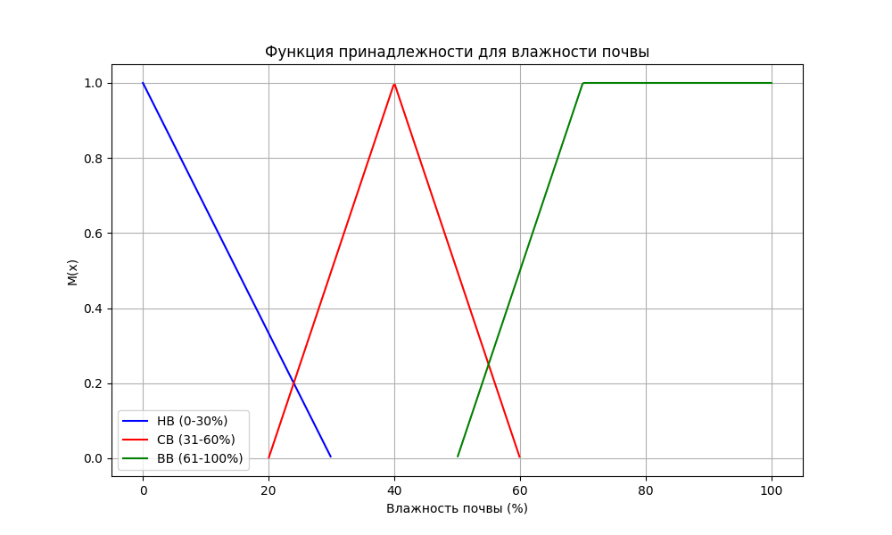

Ниже приведены функции принадлежности для влажности почвы, которые представлены на графике:

* 1. Низкая влажность (НВ)
 $$f\left(x\right)=\left\{\begin{aligned}1-\frac{x}{30}, &0≤x≤30 \\ 0, &x>30\end{aligned}\right.$$

 2. Средняя влажность (СВ)
 $$f\left(x\right)=\left\{\begin{aligned}\frac{x-20}{30}, &20≤x≤40 \\ \frac{60-x}{40}, &40<x≤60 \\ 0, &x<20 | x>60\end{aligned}\right.$$

 3. Высокая влажность (ВВ)

$$f\left(x\right)=\left\{\begin{aligned}\frac{x-50}{20}, &50≤x≤70 \\ 1, &x>70\end{aligned}\right.$$

**Функция принадлежности для температуры воздуха**

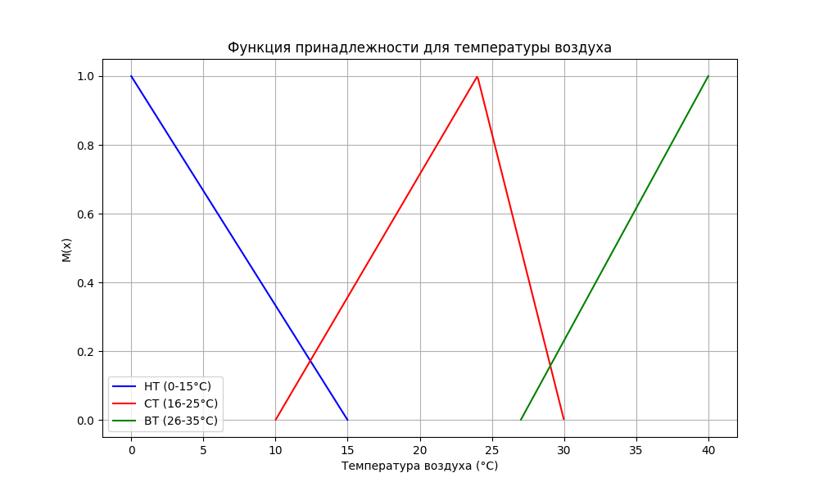

Ниже приведены функции принадлежности для температуры воздуха:

* 1. Низкая температура (НТ):
 $$f\left(x\right)=\left\{\begin{aligned}1-\frac{x}{15}, &0≤x≤15 \\ 0, &x>15\end{aligned}\right.$$

 2. Средняя температура (СТ):
 $$f\left(x\right)=\left\{\begin{aligned}\frac{x-10}{14}, &10≤x≤24 \\ \frac{30-x}{6}, &24<x≤30 \\ 0, &x<10 | x>30\end{aligned}\right.$$

 3. Высокая температура (ВТ):

$$f\left(x\right)=\left\{\begin{aligned}\frac{x-27}{13}, &27≤x≤40 \\ 1, &x>40\end{aligned}\right.$$

**Функция принадлежности для времени полива**

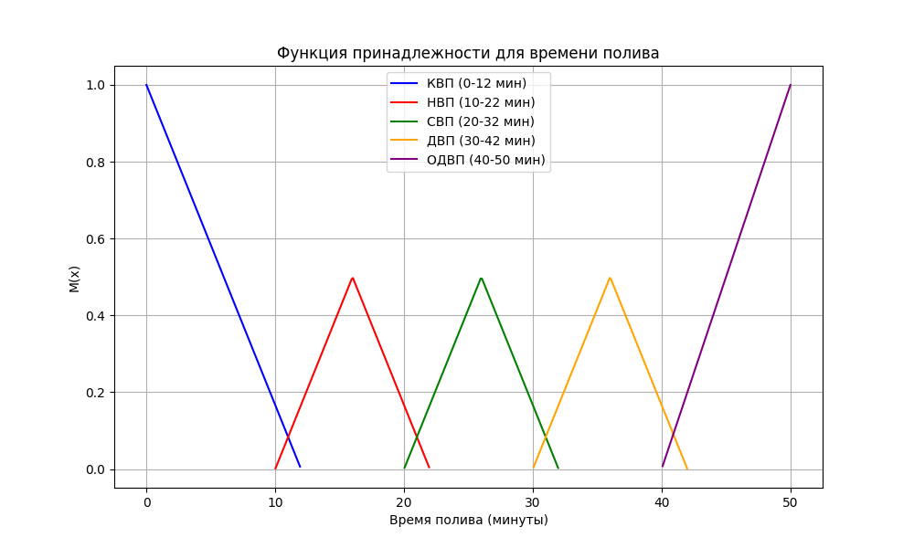

Ниже приведены функции принадлежности для времени полива:

1. КВП - короткое время полива:
$$f\left(x\right)=\left\{\begin{aligned}1-\frac{x}{12}, &0≤x≤12 \\ 0, &x>12\end{aligned}\right.$$

2. НВП - небольшое время полива:
$$f\left(x\right)=\left\{\begin{aligned}\frac{x-10}{12}, &10≤x≤16 \\ \frac{22-x}{12}, &16<x≤22 \\ 0, &x<10 | x>22\end{aligned}\right.$$

3. СВП - среднее время полива:
$$f\left(x\right)=\left\{\begin{aligned}\frac{x-20}{12}, &20≤x≤26 \\ \frac{32-x}{12}, &26<x≤32 \\ 0, &x<20 | x>32\end{aligned}\right.$$

4. ДВП - долгое время полива:
$$f\left(x\right)=\left\{\begin{aligned}\frac{x-30}{12}, &30≤x≤36 \\ \frac{42-x}{10}, &36<x≤42 \\ 0, &x<30 | x>42\end{aligned}\right.$$

5. ОДВП - очень долгое время полива:

$$f\left(x\right)=\left\{\begin{aligned}\frac{x-40}{10}, &40≤x≤50 \\ 1, &x>50\end{aligned}\right.$$

**Создадим базу правил**

|  |  |  |  |  |
| --- | --- | --- | --- | --- |
|  | | Изначальная влажность почвы | | |
| НВ | СВ | ВВ |
| Температура | НТ | СВП | ДВП | ОДВП |
| СТ | НВП | СВП | ДВП |
| ВТ | КВП | НВП | СВП |

**Оценим правила**

Пусть студент ИТМО решил полить свои растения в палисаднике на даче, зная, что влажность почвы 26%, а температура 13 °C (была ранняя весна, а про влажность почвы я вовсе ничего не знаю так что извините если это нереальные условия).

**Рассмотрим влажность**

* 1. FНВ(x) = 1 – 26/30 = 0.133
  2. F­СВ(x) = (26 – 20) / 30 = 0.2

**Рассмотрим температуру**

* 1. FНТ(x) = 1 – 13/15 = 0.133
  2. F­СТ(x) = (13 -10)/14 = 0.2142857

**Получилось 4 правила**

* Низкая влажность и низкая температура
* Низкая влажность и средняя температура
* Средняя влажность и низкая температура
* Средняя влажность и средняя температура

**Истинность каждого условия**

1. S1 min(0.133, 0.133) = 0.133
2. S2 min(0.133, 0.2142857) = 0.2142857
3. S3 min(0.2, 0.133) = 0.2
4. S4 min(0.2, 0.2142857) = 0.2142857

|  |  |  |  |  |
| --- | --- | --- | --- | --- |
|  | | Изначальная влажность почвы | | |
| НВ | СВ | ВВ |
| Температура | НТ | СВП | ДВП |  |
| СТ | НВП | СВП |  |
| ВТ |  |  |  |

Максимальная степень истинности условия соответствует правилу Среднее время полива.

**Вычислим итоговое значение**

$$f\left(x\right)=\left\{\begin{aligned}\frac{x-20}{12}, &20≤x≤26 \\ \frac{32-x}{12}, &26<x≤32 \\ 0, &x<20 | x>32\end{aligned}\right.$$

$$\left[\begin{aligned}0.2142857=\frac{x-20}{12} \\ 0.2142857=\frac{32-x}{12}\end{aligned}\right]$$

$$\left[\begin{aligned}x=22.5714 \\ x=29.4286\end{aligned}\right]$$

Значит, оптимальное время для полива растений равно ($22.5714+29.4286$)/2 = **26 минут**